Изучение четырехкомпонентного смешанного карбида на основе металлов IV-V групп (Ta, Zr, Hf, Nb)
Тарасова М.В.^{1,2}, Шейндлин М.А.², Табачкова Н.Ю. ¹
Аспирант, 2 год обучения
¹Национальный исследовательский технологический университет «МИСиС»,
Москва, Россия
²ОИВТ РАН, Лаборатория экстремальных энергетических воздействий, Москва, Россия
E-mail: marina-tarasova-99@mail.ru
Соединения переходных металлов с углеродом являются одними из самых тугоплавких ныне известных веществ. Данный вид керамики обладает высокой прочностью, повышенной стойкостью к окислению, низкой плотностью, низким коэффициентом термического расширения. Такие свойства находят широкое применение в ядерной и аэрокосмической промышленности. Такие материалы имеют более высокую температуру начала окисления и лучшую структурную стабильность, чем базовые порошки монокарбида, от комнатной температуры до 1300°C [1]. Получение сверхтугоплавких материалов представляет собой серьезную техническую проблему, окончательно не разрешенную до настоящего времени. Особый интерес представляют исследования теплопроводности и температуры плавления сверхтугоплавких материалов.
Было обнаружено, что несоответствие параметров решетки составляющих монокарбидов является ключевым фактором для прогнозирования образования однофазного твердого раствора. Способ получения должен соответствовать параметрам, которые позволяют высокочистый, однофазный, гомогенный, объемного материала с высокой энтропией (плотность 99%)[2].
В работе проведен синтез четырехкомпонентного смешанного карбида на основе металлов IV-V групп (Ta, Zr, Hf, Nb) методом высокотемпературного спекания в инертной среде. Исследование включало анализ кристаллической структуры и фазового состава, подтвердившие формирование однородного тугоплавкого соединения после их расплава и последующего затвердевания. Целью научной работы является изучение четырехкомпонентной системы (Zr-Nb-Hf-Ta)C.
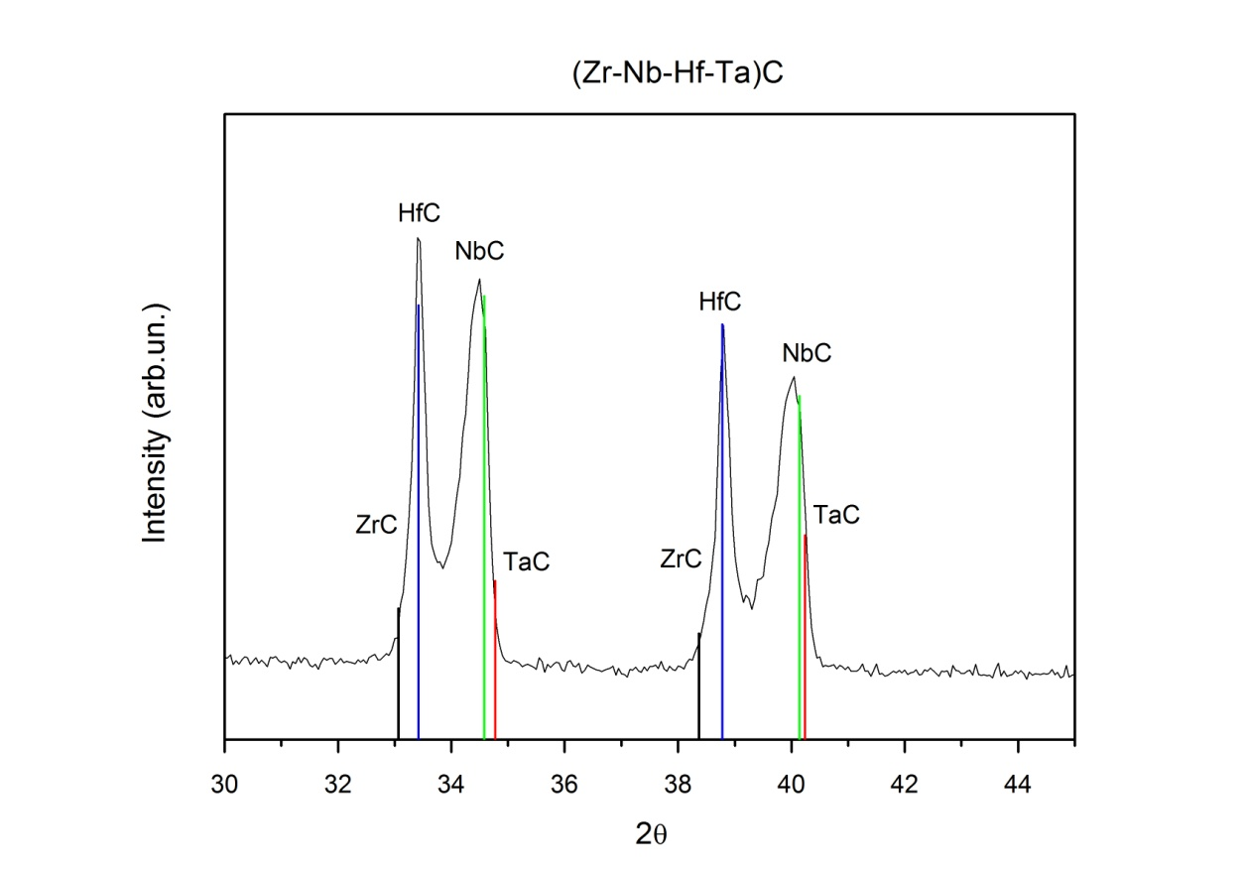 | 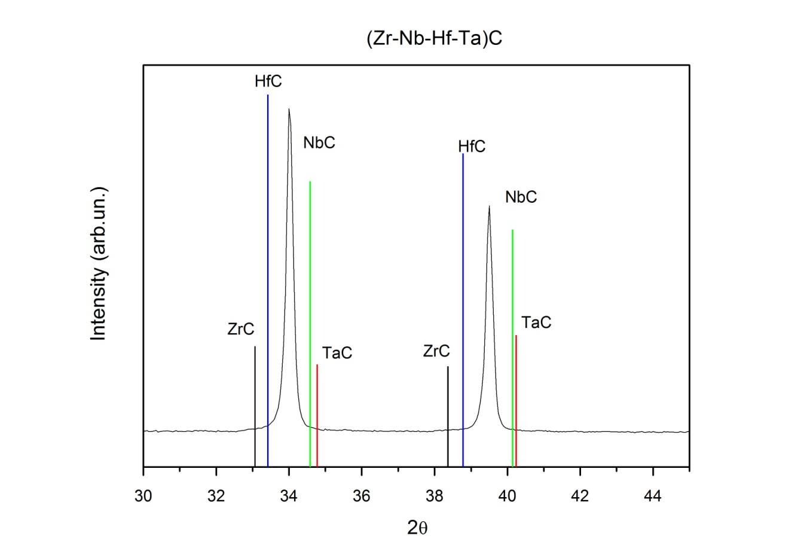
Рис. 1. Дифрактограмма образца без образования твердого раствора (слева); Дифрактограмма образца с образованием твердого раствора (справа).
Литература
1. Ablation behaviour of (Hf-Ta-Zr-Nb)C high entropy carbide ceramic at temperatures above 2100 C/ Yichen Wang, Buhao Zhang, Chengyu Zhang, Jie Yin, Michael J. Reece//Journal of Materials Science & Technology.- 2022.- Volume 113.- P. 40-47.- ISSN 1005-0302.
2. Processing and Properties of High-Entropy Ultra-High Temperature Carbides/ Elinor Castle, Tamás Csanádi, Salvatore Grasso, Ján Dusza & Michael Reece// Scientific Reports 8.- 2018.- 8609.

